ZN-03500 (ZN1101-20L)
Пылесос для химчистки
Инструкция по эксплуатации

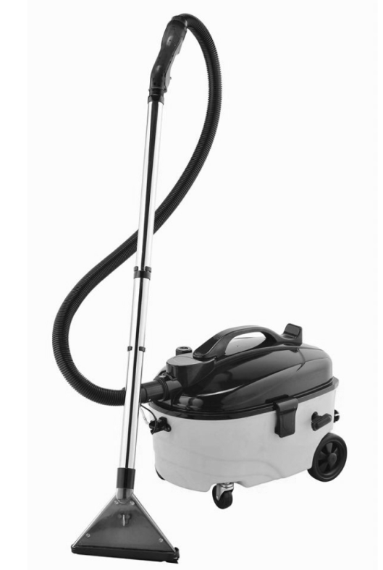



ВАЖНЫЕ ИНСТРУКЦИИ ПО БЕЗОПАСНОСТИ.
ВНИМАТЕЛЬНО ПРОЧИТАЙТЕ И СОХРАНИТЕ ДЛЯ ДАЛЬНЕЙШЕГО ИСПОЛЬЗОВАНИЯ !
Внимательно прочтите данное руководство перед использованием пылесоса.
Убедитесь, что вы осведомлены о принципе работы данного пылесоса и вы умеете пользоваться им.
Обслуживайте пылесос в соответствии с инструкциями, чтобы обеспечить его правильную работу.
Храните это руководство вместе с пылесосом. Если пылесос будет использоваться третьим лицом, данное руководство должно быть предоставлено вместе с пылесосом.
Инструкции по технике безопасности сами по себе не исключают никакой опасности полностью, и всегда должны использоваться надлежащие меры по предотвращению несчастных случаев.
Производитель не несет ответственности за любой ущерб, вызванный несоблюдением данных инструкций или любым другим неправильным использованием или обращением с пылесосом.
Не используйте этот пылесос, если он упал или был поврежден каким-либо образом, или если поврежден электрокабель.

Комплектация

1 x Пылесос 2 x Трубки 1 x шланг
1 x Моющая насадка 1 x Инструкция по эксплуатации

Проверьте все детали перед утилизацией картона. Безопасно утилизируйте все пластиковые пакеты и другие компоненты упаковки. Они могут быть потенциально опасны для детей.

ТЕХНИЧЕСКИЕ ХАРАКТЕРИСТИКИ

Model ZN-03500 220-240 В ~ 50 Гц 1400 Вт

В связи с процессом постоянного совершенствования продукта, его технические характеристики и аксессуары могут меняться без уведомления. Фактический продукт может иметь отличия от изображенного.


ОБЩАЯ ЭЛЕКТРИЧЕСКАЯ БЕЗОПАСНОСТЬ
Не используйте данный пылесос для других целей, кроме его прямого назначения.
При использовании электроприборов всегда соблюдайте правила техники безопасности, где это применимо, чтобы снизить риск возгорания, поражения электрическим током и получения травм. Всегда проверяйте, соответствует ли напряжение электропитания напряжению, указанному на заводской табличке. Всегда отключайте пылесос от сети, когда он не используется.

Электрический кабель и вилка.
Всегда отключайте от пылесос от сети, если он не используется. Не используйте агрегат если электрический кабель поврежден. Если электрический кабель имеет повреждения, он подлежит замене производителем, его сервисной службой или квалифицированным специалистом во избежание. Не допускайте соприкосновения электрического кабеля с горячими поверхностями.

Показания о детях и лицах с ограниченными возможностями.
Данный пылесос не предназначен для использования лицами (включая детей) с ограниченными физическими, сенсорными или умственными способностями или с недостатком опыта и знаний, если они не находятся под контролем или не проинструктированы об условиях использования данного пылесоса лицом, ответственным за их безопасность. Дети должны находиться под присмотром, чтобы убедиться, что они не используют пылесос для игр.

Вода.
Не допускайте погружения или прямого контакта пылесоса или шнура с водой. Не прикасайтесь к нему мокрыми руками и не используйте его во влажных условиях. Используйте пылесос на влажных поверхностях только при их чистке. Не используйте его для сбора какой-либо иной жидкости, кроме чистящего раствора, распыляемой этим пылесосом. Не подвергайте пылесос воздействию дождя или направленной струи воды. Не используйте пылесос для сбора мусора мокрой или влажной фракции, таких как грязь, затирка для плитки, гипсовый наполнитель или герметик.

Двойная изоляция для безопасности.
Данный пылесос имеет двойную изоляцию для вашей защиты. Не пытайтесь самостоятельно его ремонтировать.
Использование.
Не используйте данный пылесос на открытом воздухе. Не его ни для каких иных целей, кроме его прямого назначения. Применяйте только рекомендуемые производителем аксессуары. Не используйте агрегат без установленного оригинального бака. Не используйте пылесос с заблокированными входными или выходными воздуховодами. Не допускайте попадания пыли, ворса, волос и всего, что может уменьшить воздушный поток.
Держите волосы, свободную одежду, пальцы и все части тела подальше от отверстий пылесоса и его элементов.
Не используйте пылесос для сбора легковоспламеняющихся или токсичных жидкостей, таких как бензин, хлорный отбеливатель или очиститель для канализации, не производите уборку в местах, где они могут присутствовать.
Не допускайте всасывания, горящих или тлеющих предметов, например, сигарет, спичек, горячего пепла и проч.

Повреждения или падение.
Каждый раз перед применением осуществляйте проверку пылесоса. Убедитесь, что все его элементы целы и правильно установлены. Запрещается использовать пылесос, если он был поврежден, упал, был оставлен на улице или попал в воду. Доставьте такой пылесос в авторизованный сервисный центр для проверки и ремонта.
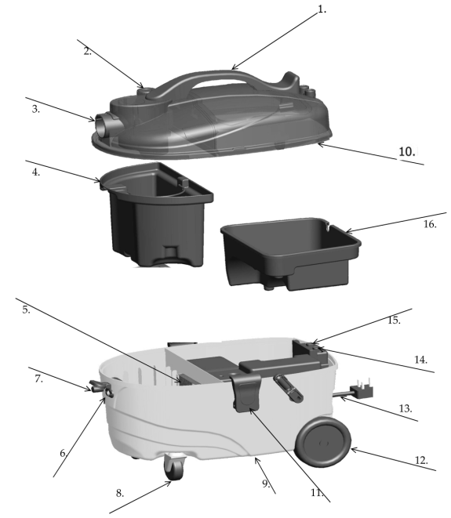
ЭЛЕМЕНТЫ КОНСТРУКЦИИ

- Рукоятка
- Пеногаситель
- Коннектор шланга
- Бак-утилизатор
- Фильтр мотора
- Прозрачный коннектор
- Активатор
- Передние колеса
- Корпус бака
- Головная часть
- Замок
- Задние колеса
- Электрический кабель
- Выключатель насоса детергента
- Выключатель всасывающего мотора
- Бак для чистой воды

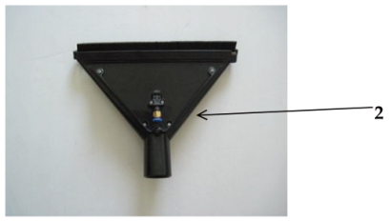
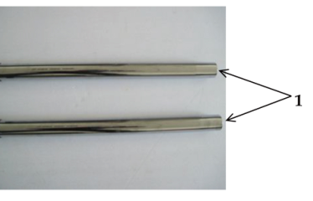

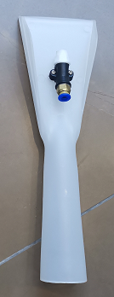
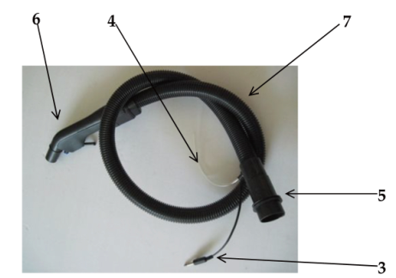

1. Удл. трубки 2. Чистящая насадка 3. Штекер 4. Микрошланг
5. Коннектор 6. Соединитель 7. Шланг 8. Насадка

СБОРКА
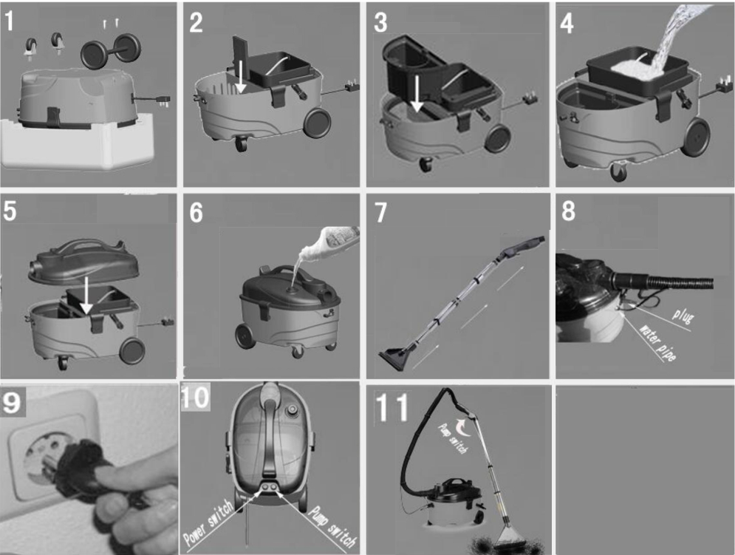
1. Извлеките два передних колеса из бака и установите их в дно корпуса. Затем установите два задних колеса, используя винты для сборки, как показано на схеме (рис. 1).
2. Проверьте губчатый фильтр, если он не установлен, поместите его на штатное место (рис. 2).
3. Поместите пылесборник в корпус (рис. 3).
4. Перед использованием залейте в бак чистую воду (рис. 4).
5. Поместите головную часть пылесоса на бак (рис. 5).
6. Залейте чистящее средство (рис. 6).
7. Выньте соединительную трубку и шланг, а, затем, соедините их (рис.7).
8. Подключите шланг к воздухозаборнику, подсоедините кабель активатора к разъему, защищенному крышкой, и поместите прозрачный шланг в прозрачный разъем (рис. 8).
9. Вставьте вилку в соответствующую розетку (рис. 9).
10. Включите двигатель и насос подачи химии, пылесос начнет работать (рис.10).
11. Для очистки ковров, включите переключатель на рукоятке, насос начнет подачу химии, повторное нажатие выключателя на ручке, прекратит подачу химии (рис. 11).
12. После окончания работ, отключите питание и отсоедините кабель, затем опорожните контейнер, очистите пылесборник и губчатый фильтр, устанавливая их после очистки на прежние места по одному (рис. 12).

Использование
Данный пылесос подходит для очистки следующих поверхностей:

Керамическая плитка Стеклянные окна
Деревянные полы Стеклянные стены или перегородки
Настенная керамическая плитка Стеклянные двери
Ковры и ковролин

Перед использованием для очистки деревянных полов или в случае сомнений относительно пригодности моющего средства для использования на напольных покрытиях, ознакомьтесь с инструкцией по уходу от производителя напольного покрытия или проконсультируйтесь со специалистом по напольным покрытиям.
Перед использованием данного пылесоса на большой площади, тщательно протестируйте ее на небольшом (30 см2) незаметном участке.

Инструкция по использованию
Полностью размотайте электрический кабель. Убедитесь, что выключатели отключены, вставьте вилку в розетку, соответствующую напряжению 220-240 В ~ 50 Гц.

Выключатели
Нажмите кнопку «POWER», включится двигатель и пылесос может всасывать пыль и воду.
Нажмите кнопку «PUMP», включится насос, и нажав кнопку распыления воды на ручке, можете начать распыление чистящего раствора на поверхность.
Эти два переключателя можно использовать независимо друг от друга.

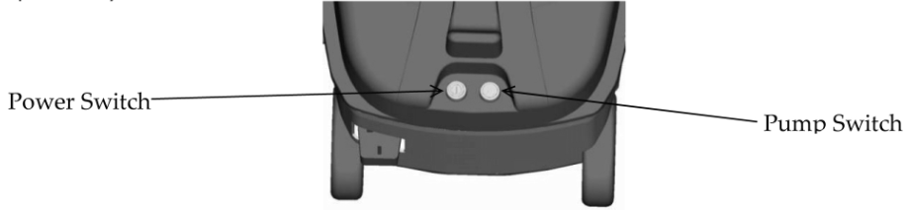

Бак для чистой воды:
Налейте необходимое количество чистой воды в соответствующий бак. При необходимости добавьте моющее средство или моющий раствор (правильное соотношение разбавления см. в руководстве по моющему средству) и тщательно перемешайте. Вы также можете снять резервуар для чистой воды, добавить немного чистой воды и моющего средства, смешать их и затем установить на место.

ПРИМЕЧАНИЕ: использование теплой воды значительно усилит эффективность работы моющего раствора (макс t 50°C)
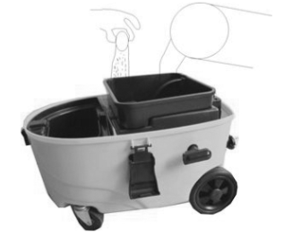
ПРИМЕЧАНИЕ: не заливайте воду и моющий раствор выше отметки MAX в бак для воды.

Очистка ковров:
Включите выключатель питания и насоса. Нажмите триггер на рукоятке для начала распыления раствора. Перемещайте чистящую насадку вперед и назад по поверхности для произведения очистки. Если требуется, процедуру следует повторить.
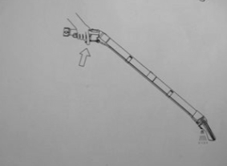

Пеногаситель:
Если вы используете моющее средство, то, вне зависимости от типа раствора, для снижения образования пены, рекомендуется использовать пеногаситель. Соответствующее количество пеногасителя вы можете добавить в пылесос, как указано на рисунке ниже.
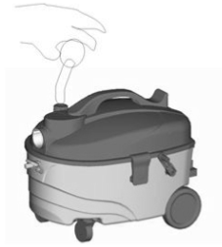

Бак-утилизатор:
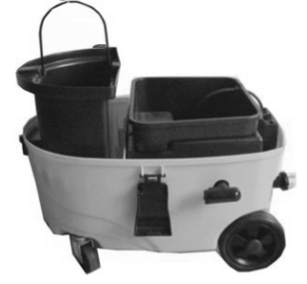
После окончания уборки, снимите бак для чистой воды и бак для грязной воды и тщательно очистите и промойте их, чтобы предотвратить появление запахов, которые могут возникнуть из-за длительного хранения воды в баках.

Электрический кабель:
Эффективная длина электрического кабеля составляет 4 метра. После окончания работы, отключите питание и выньте вилку из розетки. Намотайте электрический кабель на рукоятку для подготовки к хранению.

МЕТОДЫ ОЧИСТКИ

Обычные загрязнения:
· Распыляйте моющий раствор и одновременно собирайте его пылесосом в одно движение (питание и насос должны быть включены) по всей поверхности.
· Примечание: повторное всасывание без распыления моющего раствора значительно сокращает время просушки поверхности.

Сильное загрязнение и пятна
· Распылите воду и моющий раствор (включив только насос подачи химии) и оставьте на 10–15 минут.
· Продолжайте очистку, как указано выше в пункте «Обычные загрязнения».

Советы по уборке
· Сильно загрязненные места следует предварительно замочить, следуя инструкции по удалению сильных загрязнений.
· Всегда начинайте уборку от чистых участков поверхности к загрязненным.
· Для очистки деликатных поверхностей (ковров, обивки) требуется более низкая концентрация чистящего раствора. Ознакомьтесь с инструкциями производителя соответствующего изделия.
· Подкладки некоторых ковровых изделий могут дать усадку при использовании слишком большого количества воды, что может привести к изменению цвета. Перед использованием ознакомьтесь с инструкцией по уходу за данным изделием.
· Ковры с высоким содержанием волокон после очистки следует расчесать по направлению плетения.
· Не наступайте и не ставьте мебель на очищенную поверхность, пока она не высохнет полностью, дабы избежать появления пятен или следов.
· При проведении работ в баке для грязной воды может образовываться пена. Если это происходит, добавьте в бак пеногаситель.

ОБСЛУЖИВАНИЕ
Регулярное техническое обслуживание вашего пылесоса позволит сохранить его в безопасности и надлежащем рабочем состоянии.

Перед очисткой
Если пылесос не используется или вы собираетесь провести его очистку, всегда отключайте его из электросети.

Очистка
Регулярно протирайте внешнюю поверхность пылесоса мягкой влажной тканью и протирайте насухо сухим полотенцем.
Не погружайте пылесос в воду. Не используйте едкие растворители для очистки пластика.
Снимайте и очищайте фильтр двигателя после каждого использования. Дайте ему полностью высохнуть прежде, чем установить обратно.
Сразу после использования, произведите чистку баклв для чистой и грязной воды, а также очистите трубки и шланг.
Разберите трубки из нержавеющей стали и дайте им и другим деталям полностью высохнуть, прежде чем убрать пылесос на хранение.
Не используйте для очистки поверхности металлические инструменты, абразивные мочалки, стальную мочалку или другие жесткие чистящие приспособления.

Хранение в безопасном месте
Неиспользуемый пылесос следует хранить вместе со всеми принадлежностями, аксессуарами и инструкцией по эксплуатации в безопасном и сухом месте.

СРЕДСТВО ДЛЯ ОЧИСТКИ КОВРОВ
Данный пылесос-экстрактор может использовать любой общедоступный малопенящийся очиститель ковров, шампунь или моющее средство, подходящее для использования в машинах для экстракционной чистки ковровых покрытий. Обратите внимание на инструкции и предупреждения производителя по безопасному использованию, указанные на емкостях чистящих растворов, которые вы используете. Если малопенящиеся растворы для ковров недоступны, можно использовать другие растворы для чистки ковров с соответствующим пеногасителем, используемым одновременно. Пожалуйста, следуйте всем инструкциям производителя относительно методов и пропорций использования чистящих средств и пеногасителей.

